ОТЧЕТ ЭМГ: ПАЦИЕНТ №11

АНАЛИЗ ПРОБЫ №1

1. Временной анализ
• Средняя амплитуда (M+STD): 172.45 мкВ
• Медианная амплитуда: 89.71 мкВ
• RMS (мощность сигнала): 44.93 мкВ
• iEMG (интегральная активность): 444977.93 мкВ*с
• ZCR (частота пересеч. нуля): 424.29 Гц
• Амплитуда от пика до пика (P-P): 737.49 мкВ
• Максимальная амплитуда: 357.48 мкВ
• Минимальная амплитуда: -380.01 мкВ
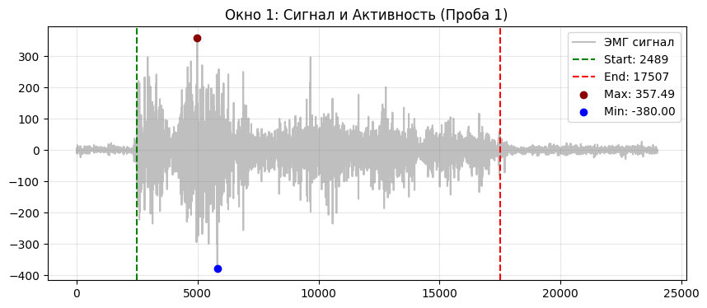
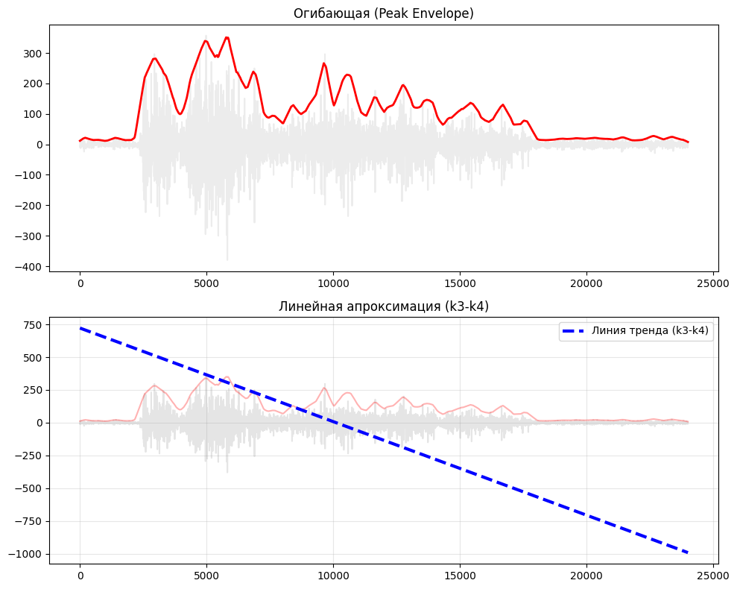

2. Частотный анализ
• Медианная частота (MDF): 186.31 Гц
• Средняя частота (MNF): 206.04 Гц
• Пиковая частота: 153.28 Гц
• Коэффициент H/L (баланс): 6.495
• Спектральная энтропия: 7.576
• Утомление (Slope): -2.03 Гц/сек
• Падение MDF за пробу: 9.7 %
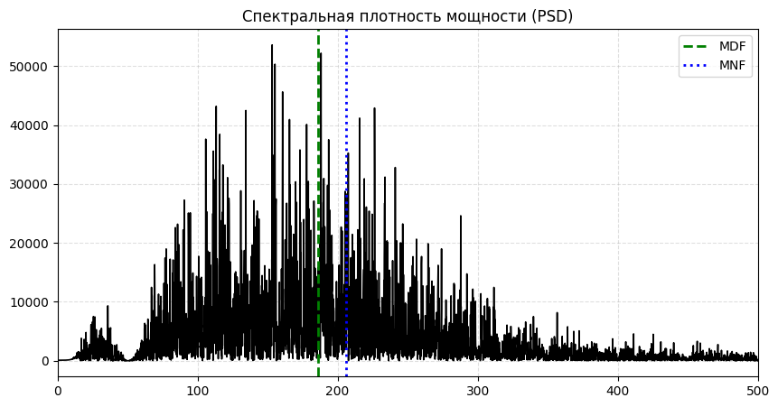
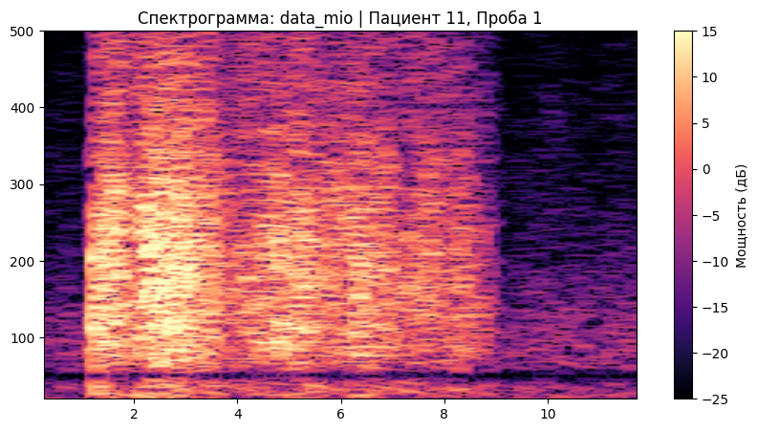

АНАЛИЗ ПРОБЫ №2

1. Временной анализ
• Средняя амплитуда (M+STD): 226.42 мкВ
• Медианная амплитуда: 123.33 мкВ
• RMS (мощность сигнала): 56.00 мкВ
• iEMG (интегральная активность): 543492.26 мкВ*с
• ZCR (частота пересеч. нуля): 441.88 Гц
• Амплитуда от пика до пика (P-P): 1141.16 мкВ
• Максимальная амплитуда: 502.00 мкВ
• Минимальная амплитуда: -639.16 мкВ
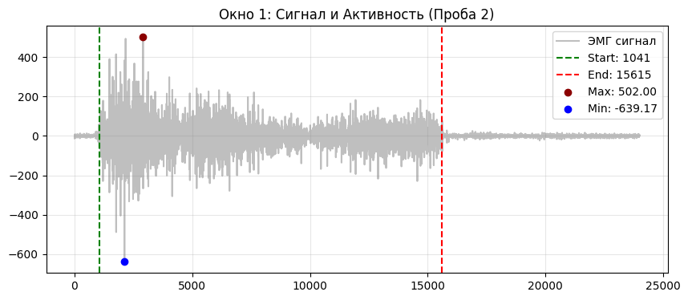
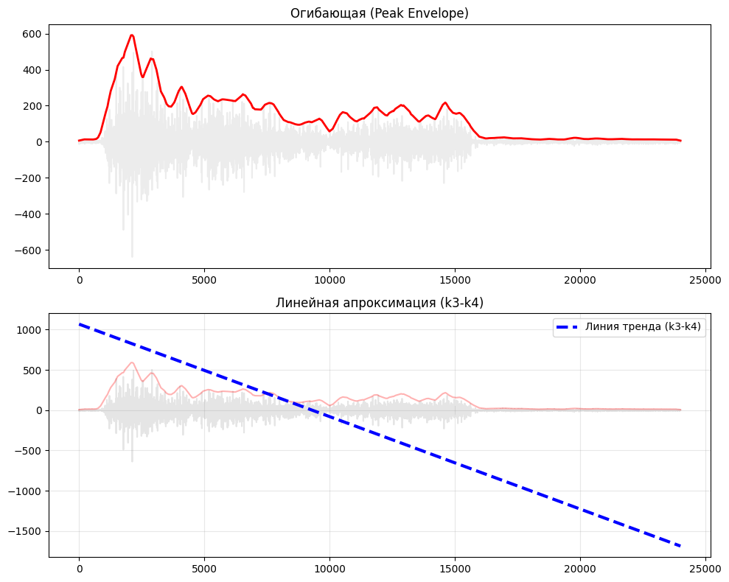

2. Частотный анализ
• Медианная частота (MDF): 191.30 Гц
• Средняя частота (MNF): 213.60 Гц
• Пиковая частота: 183.20 Гц
• Коэффициент H/L (баланс): 7.554
• Спектральная энтропия: 7.559
• Утомление (Slope): -2.22 Гц/сек
• Падение MDF за пробу: -3.6 %
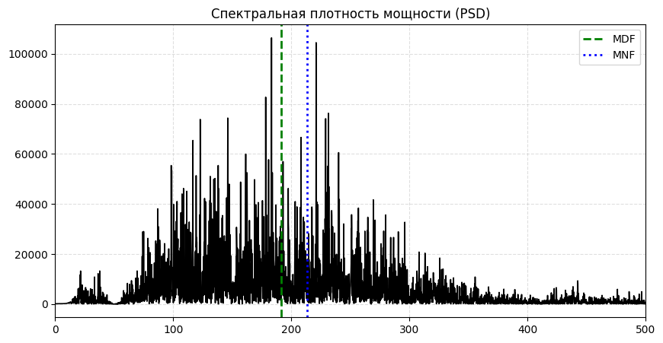
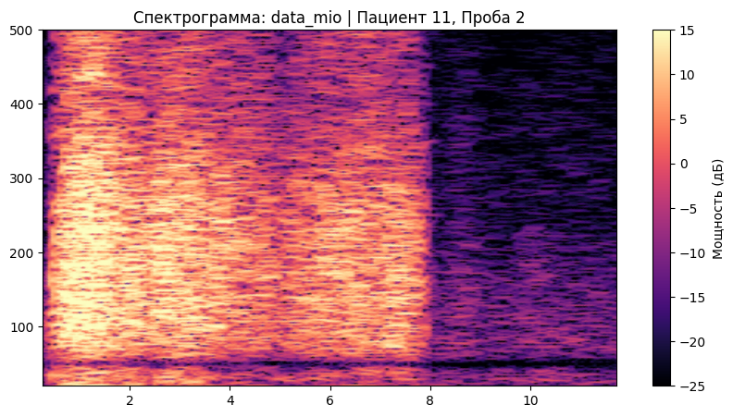

АНАЛИЗ ПРОБЫ №3

1. Временной анализ
• Средняя амплитуда (M+STD): 203.75 мкВ
• Медианная амплитуда: 121.68 мкВ
• RMS (мощность сигнала): 51.05 мкВ
• iEMG (интегральная активность): 614505.79 мкВ*с
• ZCR (частота пересеч. нуля): 409.16 Гц
• Амплитуда от пика до пика (P-P): 962.32 мкВ
• Максимальная амплитуда: 537.39 мкВ
• Минимальная амплитуда: -424.93 мкВ
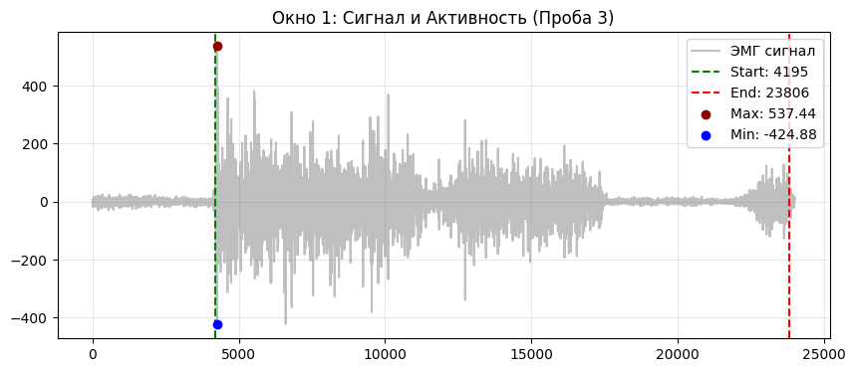
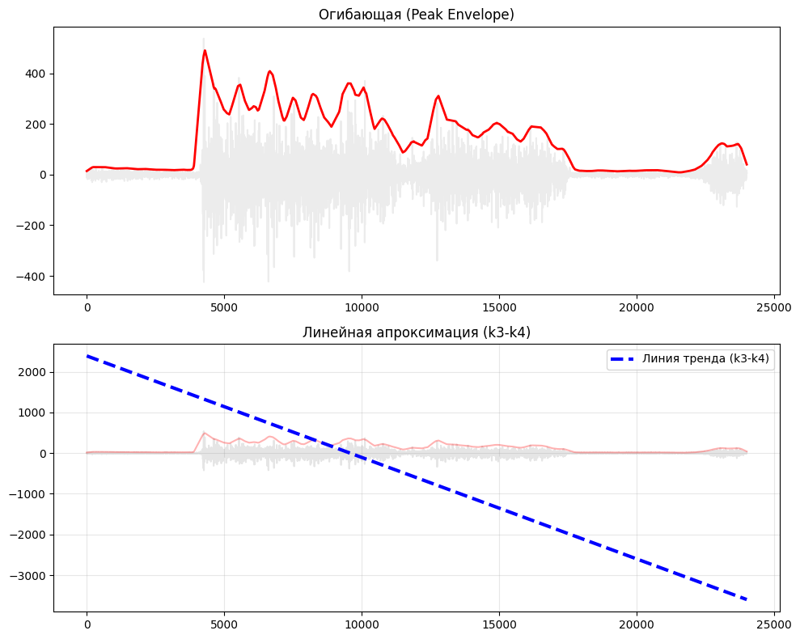

2. Частотный анализ
• Медианная частота (MDF): 185.71 Гц
• Средняя частота (MNF): 208.41 Гц
• Пиковая частота: 201.72 Гц
• Коэффициент H/L (баланс): 6.451
• Спектральная энтропия: 7.829
• Утомление (Slope): -10.20 Гц/сек
• Падение MDF за пробу: -1.3 %
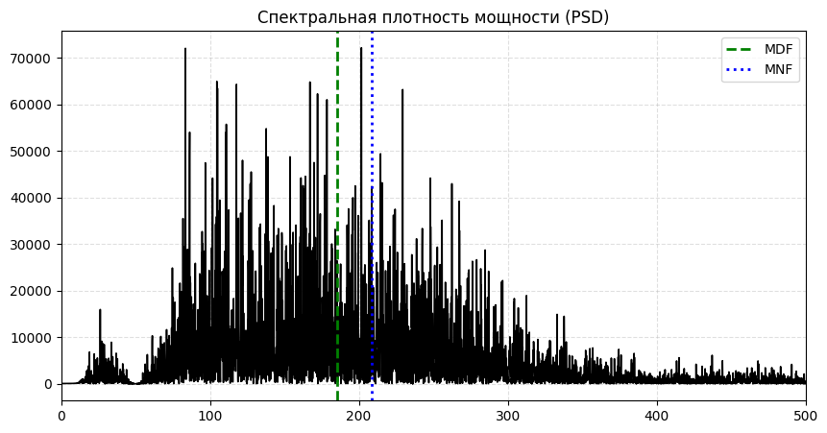
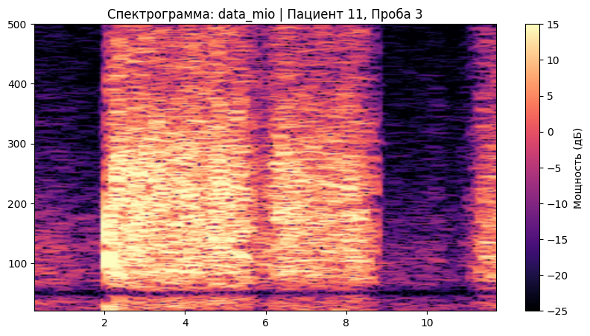

АНАЛИЗ ПРОБЫ №4

АНАЛИЗ ПРОБЫ №5

АНАЛИЗ ПРОБЫ №6

АНАЛИЗ ПРОБЫ №7

АНАЛИЗ ПРОБЫ №8

